BÁO CÁO ĐÓNG GÓI FEATURE 1.9
Documentation & Epic Review - HitRadar Pro
EPIC 1 - Data Foundation & Data Understanding
Trạng thái: PASS_WITH_WARNINGS - SẴN SÀNG BÀN GIAO EPIC 2

Trường | Thông tin
Dự án | HitRadar Pro
Owner EPIC 1 | Đạt
Feature | 1.9 - Documentation & Epic Review
Ngày review | 2026-07-11
Bản chất feature | Không chạy SQL, không sửa database, không train model. Tập trung review, tổng hợp documentation, Definition of Done và Sprint Review.
Nguồn chính | FEATURE_1_9_COMPLETION_REPORT, EPIC1_DEFINITION_OF_DONE_REVIEW, EPIC1_SPRINT_REVIEW_DEMO, EDA_FINDINGS, DATABASE_SCHEMA, DATA_CLEANING_RULES, DATA_QUALITY_REPORT, HOW_TO_RUN_DATA_PIPELINE
Quyết định | Đủ điều kiện đóng EPIC 1 và bàn giao sang EPIC 2 với các warning carry-forward.

Tóm tắt ngắn gọn
Feature 1.9 là bước đóng gói tài liệu và review cuối cùng của EPIC 1. Mục tiêu là giúp người mới, đặc biệt người làm EPIC 2, hiểu được EPIC 1 đã làm gì, dữ liệu đã đi qua các bước nào, dataset ML-ready đang có gì, cần tránh lỗi leakage nào, và còn warning nào phải xử lý tiếp.

1. Kết luận điều hành
Feature 1.9 đã hoàn thành vai trò Documentation & Epic Review cho toàn bộ EPIC 1. Đây là feature đóng gói cuối cùng, không tạo thêm dữ liệu mới, không thay đổi database và không thực hiện ML.
Tất cả WBS 1.9.1-1.9.8 đã hoàn thành: data dictionary, schema, cleaning rules, quality report, EDA findings, pipeline guide, Definition of Done review và Sprint Review demo prep.
EPIC 1 được xác nhận PASS_WITH_WARNINGS: không có FAIL gate, không có validation blocker, không thiếu critical source file.
Bộ dữ liệu ML-ready đã sẵn sàng: analytics.vw_ml_ready_dataset có 586,672 dòng và 20 cột, export CSV/Parquet đã có, không có leakage columns.
Các warning còn lại là warning đúng cần chuyển sang EPIC 2: NULL cần impute, imbalance của popularity, time bias, coverage và một số outlier nhỏ.

2. Feature 1.9 là gì? Giải thích cho người mới
Trong một dự án dữ liệu, sau khi audit, import, clean, validate, tạo views và export dataset, cần một bước cuối để xác nhận tất cả bằng chứng đã đầy đủ. Feature 1.9 chính là bước đó. Nếu EPIC 1 là quá trình xây nền dữ liệu, thì Feature 1.9 là bước nghiệm thu, ghi lại cách chạy, ghi lại quyết định kỹ thuật và chuẩn bị bàn giao cho người làm EPIC 2.
Nội dung | Giải thích dễ hiểu
Không chạy SQL mới | Database đã được tạo và validate ở các feature trước. Feature 1.9 chỉ review và đóng gói tài liệu.
Không sửa DB | Không thêm table, không xóa data, không transform data.
Không train model | Train/test split, impute, scale, encode và model thuộc EPIC 2.
Tập trung vào documentation | Làm rõ EPIC 1 đã làm gì, kết quả nào là bằng chứng, warning nào cần giao lại.
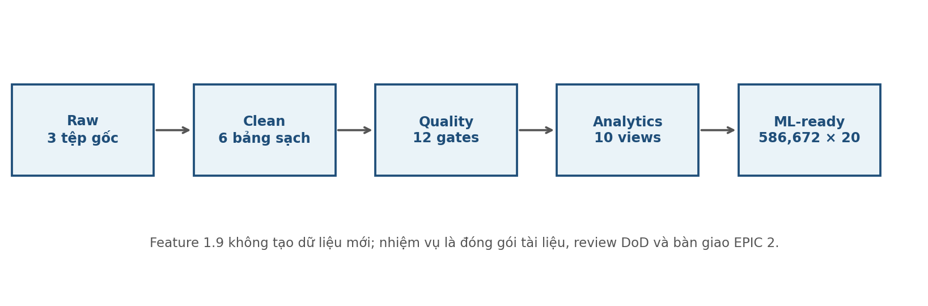

3. Công việc đã hoàn thành trong Feature 1.9
Feature 1.9 có 8 task chính. Tất cả đã DONE. Bảng dưới đây giải thích rõ mỗi task tạo ra giá trị gì cho EPIC 1 và EPIC 2.
WBS | Task | Nội dung đã hoàn thành | Kết quả
1.9.1 | DATA_DICTIONARY.md | Tạo official data dictionary của EPIC 1; biến bản draft từ Feature 1.1 thành tài liệu chính thức. | DONE
1.9.2 | DATABASE_SCHEMA.md | Cập nhật final schema 3 layer raw/clean/analytics và ML-ready handoff view. | DONE
1.9.3 | DATA_CLEANING_RULES.md | Cập nhật final cleaning rules; phân biệt rõ với DATA_QUALITY_RULES.md. | DONE
1.9.4 | DATA_QUALITY_REPORT.md | Tổng hợp final quality status từ Feature 1.5 gates và Feature 1.8 ML validation. | DONE
1.9.5 | EDA_FINDINGS.md | Tổng hợp insight quan trọng từ 6 EDA notebooks đã execute. | DONE
1.9.6 | HOW_TO_RUN_DATA_PIPELINE.md | Cập nhật hướng dẫn chạy pipeline đến Feature 1.9, bao gồm các bước F1.3-F1.8. | DONE
1.9.7 | Definition of Done Review | Review toàn bộ DoD của EPIC 1: data pipeline DoD và ML-safe DoD. | DONE
1.9.8 | Sprint Review Demo Prep | Chuẩn bị kịch bản demo 5 phút, SQL minh họa, talking points và Q&A. | DONE

4. Bộ tài liệu final của EPIC 1
Kết quả quan trọng nhất của Feature 1.9 là bộ documentation package. Mỗi file có vai trò riêng; người làm EPIC 2 nên biết dùng file nào để tra cứu phần nào.
Tài liệu | Vai trò | Người mới nên dùng khi nào
DATA_DICTIONARY.md | Từ điển dữ liệu chính thức của EPIC 1. | Khi cần hiểu từng cột, role, dtype và khả năng dùng cho ML.
DATABASE_SCHEMA.md | Mô tả raw/clean/analytics schema và ML-ready view. | Khi cần hiểu dữ liệu đang nằm ở bảng/view nào.
DATA_CLEANING_RULES.md | Quy tắc raw → clean. | Khi cần biết dữ liệu đã được xử lý ra sao trước khi bàn giao.
DATA_QUALITY_REPORT.md | Tổng hợp quality gates và ML-ready validation. | Khi cần biết vì sao dữ liệu PASS_WITH_WARNINGS.
EDA_FINDINGS.md | Insight EDA quan trọng. | Khi thiết kế split, preprocessing, model và metric cho EPIC 2.
HOW_TO_RUN_DATA_PIPELINE.md | Hướng dẫn chạy lại pipeline. | Khi setup máy mới hoặc muốn tái lập toàn bộ kết quả.
EPIC1_DEFINITION_OF_DONE_REVIEW.md | Nghiệm thu Definition of Done của EPIC 1. | Khi cần chứng minh EPIC 1 đã đủ điều kiện đóng.
EPIC1_SPRINT_REVIEW_DEMO.md | Kịch bản demo sprint review. | Khi trình bày với reviewer/stakeholder.
FEATURE_1_9_COMPLETION_REPORT.md | Báo cáo đóng Feature 1.9. | Khi cần kiểm tra task 1.9 đã hoàn thành gì.

5. Tóm tắt cuối cùng EPIC 1
Bảng này là ảnh chụp toàn cảnh: EPIC 1 bắt đầu từ 3 raw files, đi qua database 3 layer, kiểm định quality, tạo views, EDA, rồi xuất ML-ready dataset cho EPIC 2.
Component | Giá trị cuối cùng
Raw files | tracks.csv, artists.csv, dict_artists.json
Raw rows | tracks: 586,672; artists: 1,162,095; dict_artists: 573,856 keys
Clean tables | 6 bảng: tracks, artists, genres, track_artists, artist_genres, artist_relations
Clean row counts | 586,672 / 1,162,095 / 5,366 / 730,946 / 468,680 / 8,864,471
Analytics views | 10 views từ Feature 1.6 + 1 ML-ready view từ Feature 1.8 = 11 views
ML-ready dataset | analytics.vw_ml_ready_dataset — 586,672 dòng × 20 cột
Exports | CSV 69.19 MB; Parquet 25.22 MB
EDA notebooks | 6/6 executed, 42/42 cells, 0 errors, 16 charts
Quality gates | 12 gates, 0 FAIL
ML validation | PASS_WITH_WARNINGS
EPIC 1 status | PASS_WITH_WARNINGS — đủ điều kiện bàn giao EPIC 2
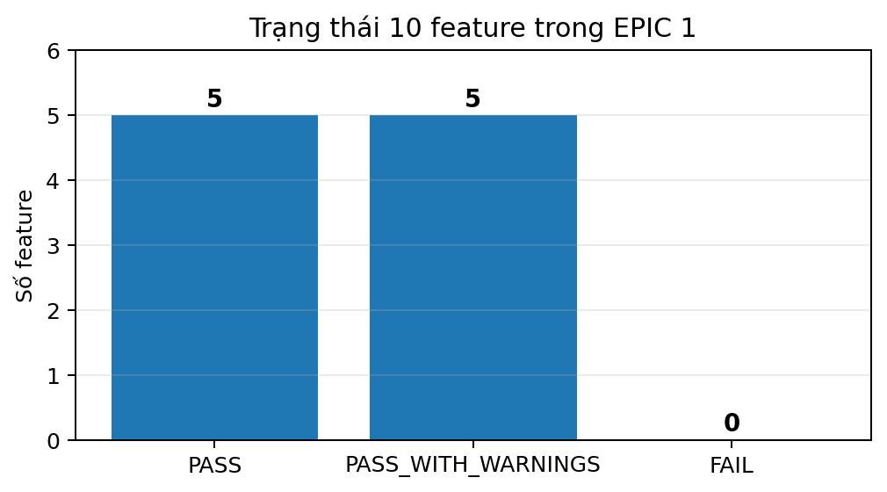

6. Nội dung quan trọng của các feature trước 1.9
Người mới đọc Feature 1.9 cần hiểu rằng nó không đứng riêng lẻ; nó là tổng kết của toàn bộ chuỗi Feature 1.0-1.8. Dưới đây là bản tóm tắt các mốc quan trọng.
Feature | Đã làm gì? | Kết quả chính | Ý nghĩa cho EPIC 2
1.0 Scope Lock | Khóa phạm vi EPIC 1 và data contract mới. | EPIC 1 chỉ làm data foundation, không ML/app. | Giữ ranh giới: EPIC 2 mới train model.
1.1 Dataset Audit | Kiểm tra 3 raw files thật, schema, missing, duplicate, range. | 2 CSV + 1 JSON; tracks=586,672; artists=1,162,095; dict=573,856 keys. | EPIC 2 không dùng giả định old 5 CSV.
1.2 Database Architecture | Thiết kế PostgreSQL raw/clean/analytics + ERD + DDL. | DDL smoke test PASS; dict_artists là RELATED_ARTIST_GRAPH. | Dữ liệu genre chỉ lấy từ artists.csv.genres.
1.3 Data Ingestion | Import raw data vào PostgreSQL. | 3 raw tables import PASS; tổng 2,322,623 records/keys. | Có nguồn DB tái lập để build clean/analytics.
1.4 Cleaning | Parse list-string, normalize date, populate clean tables. | 6 clean tables PASS; tempo=0 và time_signature=0 chuyển NULL. | EPIC 2 phải impute NULL, không giả định đã xử lý ML.
1.5 Quality Gates | Chạy 12 quality gates. | 10 PASS, 2 WARNING, 0 FAIL. | Warning không chặn nhưng phải carry-forward.
1.6 Analytics Views | Tạo 10 analytics views + indexes. | Validation 7/7 PASS, ML-safe audit PASS. | EDA và ML handoff dựa trên analytics views.
1.7 EDA | Tạo 6 notebooks EDA executed. | 42/42 cells, 0 errors, 16 charts; time bias và imbalance được phát hiện. | Thiết kế split/metric/preprocessing phải dựa trên EDA.
1.8 ML-Safe Handoff | Tạo view/export ML-ready dataset và documentation cho EPIC 2. | 586,672 × 20, no leakage columns, CSV/Parquet OK. | Dataset chính thức để EPIC 2 bắt đầu.

7. Definition of Done Review
Definition of Done của EPIC 1 được chia thành 2 lớp: Data Pipeline DoD và ML-Safe DoD. Nếu hai lớp này đạt, EPIC 1 đủ điều kiện đóng và chuyển cho EPIC 2.

7.1 Data Pipeline DoD
Tiêu chí | Bằng chứng | Trạng thái
Raw data audited | DATASET_AUDIT_REPORT.md | Đạt
Actual dataset scope locked | EPIC1_SCOPE_LOCK.md, FEATURE_1_0_COMPLETION_REPORT.md | Đạt
Database schema created | DATABASE_SCHEMA.md, DDL folder | Đạt
Raw import reproducible | HOW_TO_RUN_DATA_PIPELINE.md, IMPORT_LOG.md | Đạt
Clean layer populated | CLEAN_TABLE_VALIDATION_REPORT.md; row counts match | Đạt
Data quality gates passed | DATA_QUALITY_REPORT.md — 0 FAIL | Đạt
Analytics views created | ANALYTICS_VIEW_VALIDATION_REPORT.md — 10/10 views | Đạt
EDA notebooks executed | EDA_NOTEBOOK_VALIDATION_REPORT.md — 42/42 cells | Đạt
ML-ready dataset exported | 5.DATA/processed/ml_ready_dataset.csv/.parquet | Đạt
Handoff docs completed | handoff_to_epic2.md, leakage/popularity docs | Đạt

7.2 ML-Safe DoD
Tiêu chí | Bằng chứng | Trạng thái
Target isolated | target_popularity chỉ là label trong ML-ready view. | Đạt
Leakage columns excluded | ML_READY_DATASET_VALIDATION_REPORT.md — None found. | Đạt
No train/test split in EPIC 1 | Không có split column trong vw_ml_ready_dataset. | Đạt
No scaler/imputer fitted in EPIC 1 | NULLs preserved; không có scaled_/imputed_ columns. | Đạt
Warnings documented | DATA_QUALITY_REPORT.md, handoff_to_epic2.md. | Đạt
EPIC 2 recommendations written | handoff_to_epic2.md, data_leakage_risks.md. | Đạt

8. EDA findings quan trọng cần mang sang EPIC 2
Feature 1.9 tổng hợp lại EDA findings vì đây là thông tin EPIC 2 cần để thiết kế split, preprocessing, model và evaluation. Các insight dưới đây đến từ analytics views và notebooks đã execute.
Nhóm insight | Phát hiện chính | Tác động cho EPIC 2
Dataset scale | 586,672 tracks; 81,776 artists có track; 5,366 genres tổng; 4,672 genres gắn với track. | Dataset đủ lớn, nhưng genre/artist rất long-tail.
Popularity imbalance | ~75% tracks có popularity ≤ 40; bucket 81-100 chỉ 736 tracks; target_popularity=0 có 44,690 tracks. | Cần metric theo bucket, sampling/weighting hoặc cân nhắc regression.
Time bias | release_year correlation +0.5909 với target_popularity. | Ưu tiên temporal split theo release_year; tránh random split đơn giản.
Audio features | speechiness và instrumentalness skew/zero-inflated; acousticness giảm mạnh theo thời gian. | Cân nhắc log-transform, scaling, kiểm tra feature drift theo năm.
Genre bias | Top genres gồm rock, adult standards, classic rock, filmi, classical. | Không one-hot toàn bộ 4,672 genres; cân nhắc top-N/embedding.
Outliers | Duration short=26, long=83; loudness>0=219; tempo NULL=328; time_signature NULL=337. | Impute/filter theo chiến lược EPIC 2, fit trên train only.

9. Warning còn lại và vì sao không chặn EPIC 1
PASS_WITH_WARNINGS không có nghĩa là pipeline lỗi. Nghĩa là các lỗi nghiêm trọng đã PASS, còn lại là các điểm phải ghi rõ cho người làm ML xử lý đúng cách. Nếu EPIC 1 tự ý impute/scale/split, nó có thể gây leakage; vì vậy các warning này được giữ lại có chủ đích.
Warning | Giá trị | Vì sao không block? | EPIC 2 cần làm gì?
tempo NULL | 328 | Đã chuyển tempo=0 thành NULL đúng rule; không nên impute trong EPIC 1. | Impute median trên train split only.
time_signature NULL | 337 | Giá trị 0/out-of-range đã được loại khỏi clean bằng NULL. | Impute mode trên train split only.
release_month NULL | 136,489 | Nhiều release_date chỉ có năm; đây là thiếu tự nhiên của nguồn. | Impute hoặc dùng release_precision để xử lý.
Popularity imbalance | ~75% ≤ 40 | Đây là tính chất phân phối target, không phải lỗi data. | Đánh giá theo bucket, cân nhắc weighted metrics.
target_popularity=0 | 44,690 | Có thể là track inactive/unlisted; không vi phạm range. | Phân tích riêng hoặc cân nhắc strategy.
release_year time bias | corr +0.5909 | Đây là insight quan trọng, không phải lỗi kỹ thuật. | Temporal split, error analysis theo decade.
track_artists coverage | 96.54% | Vượt threshold quality gate ≥95%. | Nếu dùng artist features, xử lý missing artist.
Duration/loudness outliers | 26 short, 83 long, 219 loudness>0 | Tỷ lệ rất nhỏ, đã được report. | Filter/clip/investigate tùy model.

10. EPIC 2 handoff readiness
Feature 1.9 xác nhận EPIC 2 có thể bắt đầu từ dataset và tài liệu đã bàn giao. EPIC 2 không cần quay lại raw data nếu không có lý do đặc biệt; nên bắt đầu từ ml_ready_dataset và các warning/recommendation đã ghi trong handoff_to_epic2.md.
Tiêu chí | Trạng thái
handoff_to_epic2.md tồn tại | Đạt
ml_ready_dataset validated | PASS_WITH_WARNINGS
Leakage docs complete | Đạt
Popularity limitations documented | Đạt
Feature dictionary complete | Đạt
CSV export exists | Đạt — 69.19 MB
Parquet export exists | Đạt — 25.22 MB
EPIC 2 recommendations written | Đạt

10.1 EPIC 2 nên làm gì đầu tiên?
- Đọc handoff_to_epic2.md và feature_dictionary.md để biết 18 input features, 1 label và 1 identifier.
- Tách X/y: y = target_popularity; X không bao gồm track_id và target_popularity.
- Chọn temporal split theo release_year trước khi fit bất kỳ imputer/scaler/encoder nào.
- Fit imputer/scaler/encoder trên train only, sau đó transform train/test.
- Xử lý tempo, time_signature, release_month NULL; log-transform speechiness/instrumentalness nếu phù hợp.
- Đánh giá model theo bucket popularity và decade để thấy được imbalance/time bias.
- Không thêm artists.popularity, avg_artist_popularity, avg_genre_popularity hoặc popularity_bucket nếu chưa có leakage review.

11. Sprint Review Demo Prep
Feature 1.9 cung cấp kịch bản demo để trình bày nhanh cho stakeholder. Kịch bản tập trung chứng minh 4 điểm: scope đúng, pipeline tái lập được, EDA có bằng chứng, và ML-ready handoff an toàn.
Phút | Nội dung trình bày | Thông điệp chính
0-1 | Context & Dataset | Dataset thực tế gồm 3 files; không dùng old 5 CSV aggregate.
1-2 | Pipeline | Raw → Clean → Analytics → ML-ready; có HOW_TO_RUN để chạy lại.
2-3 | Data Quality | 12 gates, 0 FAIL; warnings đã carry-forward.
3-4 | EDA Highlights | 6 notebooks executed; time bias, popularity imbalance, genre long-tail.
4-5 | ML Handoff | 586,672 × 20; target_popularity label; no leakage; CSV/Parquet ready.

11.1 SQL query minh họa khi demo
-- Row count clean.tracks
SELECT COUNT(*) FROM clean.tracks; -- Expected: 586672
-- Row count ML-ready
SELECT COUNT(*) FROM analytics.vw_ml_ready_dataset; -- Expected: 586672
-- Data quality snapshot
SELECT * FROM analytics.vw_data_quality_report;
-- ML-ready sample
SELECT track_id, target_popularity, duration_min, explicit,
release_year, danceability, energy, tempo
FROM analytics.vw_ml_ready_dataset
LIMIT 5;
-- Popularity distribution
SELECT * FROM analytics.vw_popularity_stats;

12. Câu hỏi reviewer hay hỏi và câu trả lời ngắn
Câu hỏi | Trả lời khuyến nghị
Vì sao PASS_WITH_WARNINGS mà không PASS sạch? | Vì các check critical đều pass và 0 FAIL. Warning là các vấn đề tự nhiên của dữ liệu hoặc thuộc trách nhiệm EPIC 2 như impute, split, xử lý imbalance.
Vì sao EPIC 1 không train model? | EPIC 1 là data foundation. Train/test split, preprocessing fit và modeling thuộc EPIC 2 để tránh leakage.
Vì sao không dùng artists.popularity? | Đây là popularity proxy leakage. Nó có thể khiến model học gần như đáp án thay vì tín hiệu âm nhạc.
Vì sao temporal split được khuyến nghị? | release_year tương quan +0.5909 với target_popularity. Random split có thể làm model học time bias và đánh giá quá lạc quan.
dict_artists.json có phải genre không? | Không. Đã xác minh là RELATED_ARTIST_GRAPH; genre duy nhất lấy từ artists.csv.genres.
EPIC 2 nên bắt đầu từ file nào? | Bắt đầu từ handoff_to_epic2.md, feature_dictionary.md và analytics.vw_ml_ready_dataset hoặc CSV/Parquet export.

13. Quyết định đóng Feature 1.9

13.1 Tại sao có thể đóng EPIC 1?
- Tất cả Feature 1.0-1.9 có evidence file và status rõ ràng.
- Data pipeline có thể chạy lại và đã được ghi trong HOW_TO_RUN_DATA_PIPELINE.md.
- Clean layer, quality gates, analytics views và ML-ready dataset đều đã validate.
- ML-safe handoff đã loại bỏ leakage columns và ghi rõ cột nào được dùng/cấm dùng.
- Các warning không bị che giấu; đã carry-forward đầy đủ cho EPIC 2.
- Sprint review demo đã có kịch bản, số liệu và SQL minh họa.
Kết luận cuối cùng
Feature 1.9 được đóng với trạng thái PASS_WITH_WARNINGS. Đây là trạng thái đúng cho EPIC 1 vì không còn blocker kỹ thuật, không có FAIL gate, dataset ML-ready đã validate, và toàn bộ warning đã được ghi rõ để EPIC 2 xử lý. EPIC 1 sẵn sàng bàn giao.

Phụ lục A — Danh sách artifact quan trọng
Nhóm | Artifact
Database | raw.* tables, clean.* tables, analytics.* views, analytics.vw_ml_ready_dataset
SQL | 2.DATABASE_SQL/2.1.tao_bang, 2.3.lam_sach, 2.4.views, 2.5.indexes, 2.6.ml_handoff
Scripts | import_raw_data.py, validate_raw_import.py, clean_raw_to_clean.py, validate_clean_tables.py, run_data_quality_gates.py, validate_analytics_views.py, export_ml_ready_dataset.py, validate_ml_ready_dataset.py
Exports | 5.DATA/processed/ml_ready_dataset.csv, 5.DATA/processed/ml_ready_dataset.parquet
Reports | DATA_DICTIONARY.md, DATABASE_SCHEMA.md, DATA_CLEANING_RULES.md, DATA_QUALITY_REPORT.md, EDA_FINDINGS.md, handoff_to_epic2.md, EPIC1_DEFINITION_OF_DONE_REVIEW.md, EPIC1_SPRINT_REVIEW_DEMO.md

